Détaille travail avec image postman

l'API REST que j'ai développée en utilisant Spring Boot pour la gestion des personnes, conformément aux détails spécifiés.

1. Classe Personne :

J'ai créé une classe "Personne" avec les attributs suivants :

* Nom : une chaîne de caractères représentant le nom de la personne.
* Prénom : une chaîne de caractères représentant le prénom de la personne.
* Date de naissance : une valeur de type Date représentant la date de naissance de la personne.

2. Base de données :

J'ai mis en place une base de données correspondante pour stocker les informations des personnes. La base de données est configurée pour persister les objets "Personne" avec les attributs spécifiés.

3. Endpoints de l'API :

J'ai développé les endpoints suivants pour l'API :

a) Endpoint pour sauvegarder une nouvelle personne :

* URL : /personnes/add
* Méthode HTTP : POST
* Description : Ce point de terminaison permet d'enregistrer une nouvelle personne dans la base de données. Seules les personnes de moins de 150 ans peuvent être enregistrées. Si une personne avec un âge supérieur ou égal à 150 ans est soumise, une erreur sera renvoyée.

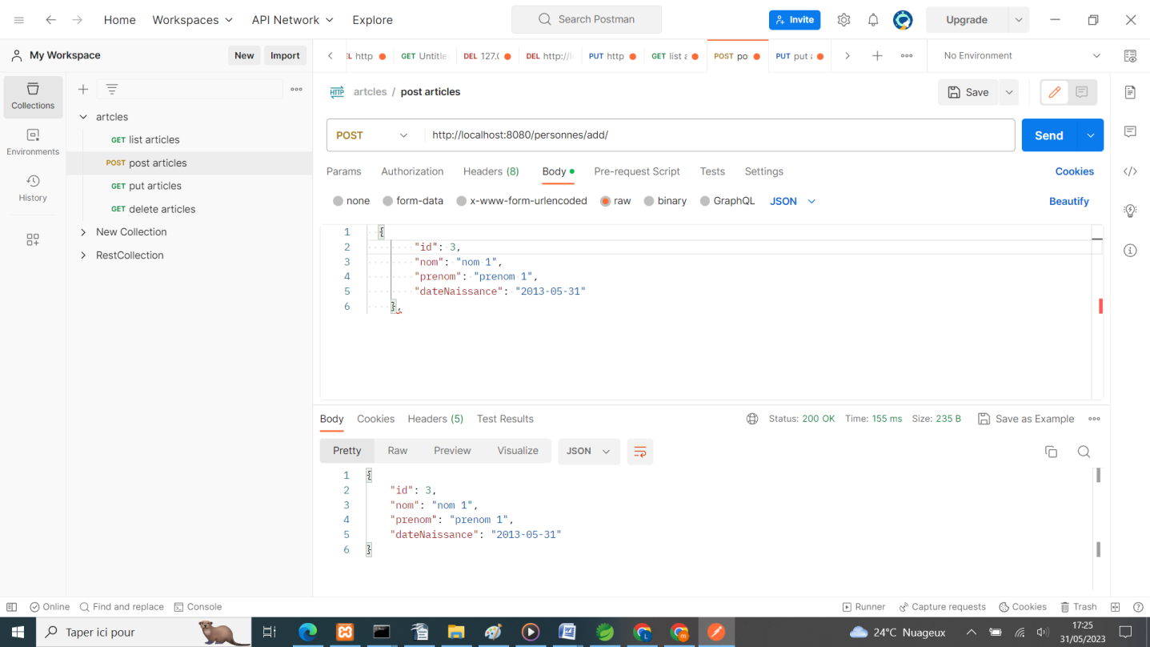

b) Endpoint pour récupérer toutes les personnes enregistrées par ordre alphabétique avec leur âge actuel :

* URL : /personnes/list
* Méthode HTTP : GET
* Description : Ce point de terminaison renvoie la liste de toutes les personnes enregistrées dans la base de données, triées par ordre alphabétique du nom. Pour chaque personne, l'âge actuel est calculé et inclus dans la réponse.

